ДЕПАРТАМЕНТ ОБРАЗОВАНИЯ АДМИНИСТРАЦИИ ГОРОДА ЕКАТЕРИНБУРГА
УПРАВЛЕНИЕ ОБРАЗОВАНИЯ ЧКАЛОВСКОГО РАЙОНА
Муниципальное автономное дошкольное образовательное учреждение детский сад № 16
(МАДОУ детский сад № 16)
____________________________________________________________________________
620023 г. Екатеринбург, ул. Рощинская, 25 тел. (343) 289 – 25 - 20
ИНН 6674368867 КПП 667901001

Консультация для родителей
(законных представителей)

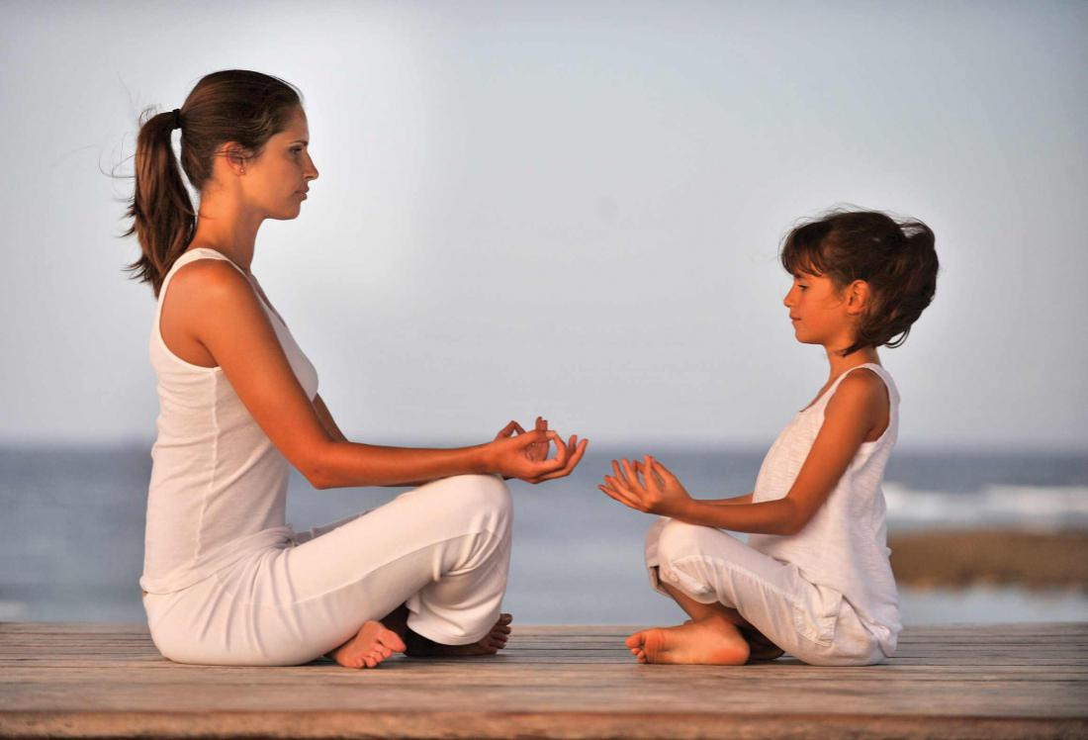
«Секреты волшебницы-релаксации»

Воспитатели МАДОУ детский сад № 16
Курсова Кристина Андреевна
Давыдова Наталья Сергеевна

Екатеринбург, 2018

Растить здоровых ребятишек, вот о чем заботятся педагоги и родители. Чтобы укрепить здоровье малыша, нужны физические упражнения. Но не менее важно восстановить психофизическое равновесие.
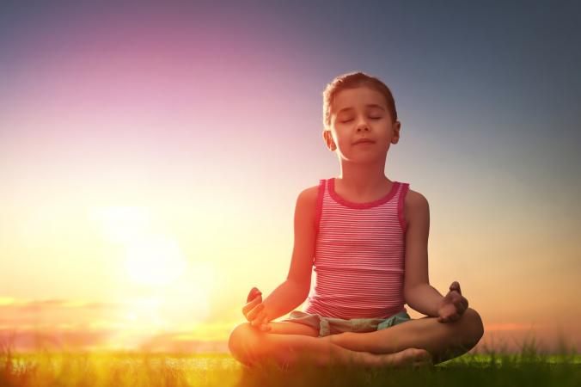
Иногда взрослые говорят малышу: «Посиди!», «Отдохни!», «Расслабься!». Как правило, ребенок воспринимает эти указания как ограничение в действии. Он не умеет расслабляться.

Да и не все взрослые могут за короткий период времени снять психофизическое напряжение. Общее расслабление может наступить лишь при ненапряженном положении основных мышц. Такое расслабленное состояние мышц тела необходимо детям с повышенной двигательной активностью, а также детям, страдающим заиканием. Релаксацию нужно проводить в проветренной комнате, температура воздуха нормальная. Ребенок должен знать, что это необычное занятие, которое сопровождается волшебной музыкой.
Ребенку нужно объяснить и показать разницу между расслаблением и напряжением мышц. Это легко сделать в упражнении «кисточка-карандаш»: карандаш-кисть руки напряжены, кисточка-кисть руки расслаблены. Релаксационные тексты должны иметь доступный для детского понимания смысл, учитывая особенности восприятия дошкольников, развивать способность ребенка воображать и фантазировать, учить оставаться расслабленными.
В тексте для релаксаций должно быть много имен прилагательных, описаний предметов и явлений. Немалое значение имеет и чтение самого текста. Здесь важен тембр голоса, ритм, выразительное, спокойное его воспроизведение и выдержка пауз. Ведь дети мысленно переносятся в сказку, а этот мир гармоничен и совершенен. Когда дети научатся мышечному расслаблению, тогда можно проводить релаксацию под музыку без текста. Важно, чтобы ребенок научился создавать себе образы, если это помогает его расслаблению.
Большое значение уделяется музыке. Пусть музыка будет тихой, мелодичной, помогающей расслаблению. В ней могут присутствовать звуки природы, что стимулирует детскую фантазию. Во время релаксации можно применять ароматизаторы воздуха, не вызывающие у детей аллергию. Такие релаксации нужны особенно заикающимся детям, т. к. именно напряжение мышц тела сопровождается с напряжением речевой мускулатуры ребенка.
Чтобы уменьшить напряжение во время речи, нужно добиться расслабленного состояния тела заикающегося. Это расслабленное состояние передается на мышцы речевого аппарата, что ведет к уменьшению судорог.
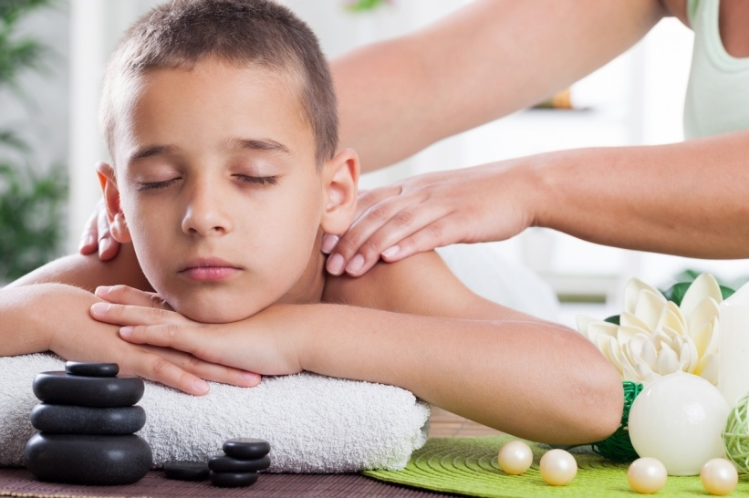
Все эти упражнения родители сами должны выполнять четко, правильно и легко, т. к. дети будут повторять за ними. Дети не сразу начинают выполнять то или иное упражнение. Это достигается регулярными тренировками. Нужно помнить, что нормальная речь зависит от мышечного напряжения: когда ребенок спокоен, то речь у него становится свободной, легкой, и наоборот: стоит ему внутренне напрячься, и в речи тут же появляются запинки. Вот для чего и нужно проводить эти волшебные упражнения.

Упражнение «Карандаши и кисточки»
Попросить ребенка вытянуть вперед прямую правую руку, напрячь ее (это карандаш) и «нарисовать» ею круг. Сообщить, что рука превратилась в «кисточку», расслабить кисть и «нарисовать» ею круг. Выполнить упражнение левой рукой.
«На лесной полянке»
Предлагаем детям отдохнуть на лесной полянке. «Раз, два, три в снежинки превратились мы». Звучит музыка. Дети легко, на носочках бегают по «полянке» Тихо падают снежинки, легкий ветер гонит их. Ветер стих, снежинки плавно опускаются, ложатся и засыпают волшебным сном. Дети закрывают глаза. Лишь одна снежинка-ладошка улеглась на горочку-живот и качается: «вверх-вниз, вверх-вниз; вдох-выдох, вдох-выдох». Музыка продолжает звучать. Затем сказать: «Раз, два, три вот опять ребята мы». Дети спокойно садятся.
«На поляне утром»
Утро. На небе показалось румяное солнышко. Все ожило. Мягкая зеленая трава распрямилась, и на землю стекают серебристые капельки росы. Просыпаются цветы. Вот подняли свои головки ромашки, они расправили беленькие лепестки и смотрят желтыми глазками на утреннее солнышко. Колокольчики затрясли своими голубыми головками, и по всей поляне раздается тихий, нежный, еле – еле слышный звон. Прислушайтесь к нему! Становится спокойно и необыкновенно приятно.
Мы лежим на пушистой зеленой траве. Нежное солнышко ласкает нас. Все тело расслаблено. Тихо. И только тихое звучание колокольчиков нарушает эту тишину. Прислушаемся к этому приятному звуку. Вот из-под листочка подорожника выползла любопытная божья коровка. В воздухе кружат первые стайки разноцветных мотыльков и бабочек, перелетая с одного цветка на другой. Они такие легкие, что ни один цветок даже не наклоняется, когда на него садится бабочка или мотылек. А вот мотыльки кружат над нами. Они машут своими разноцветными крылышками, и мы чувствуем, как легкий ветерок дует нам на голову, плечи, животик, ноги, руки. И это приятно. Мы отдыхаем (пауза). Божья коровка заползла на ногу. Стряхните ее! (По действиям детей педагог определяет, насколько дети вслушиваются в текст). Бабочки и мотыльки улетели, солнышко стало припекать. Мы хорошо отдохнули. Медленно открывает глазки.
«Ласковое солнышко»
Анечка сидит на стульчике. Представь ласковое солнышко с множеством лучиков. Солнышко нежно обнимает тебя и вот ты уже в серединке солнышка. Один из лучиков решил поиграть с тобой и написал красивым подчерком . Солнышко осторожно покачало тебя. Анечке хорошо, удобно, спокойно. А на прощание солнышко напомнило тебе, какая ты хорошая девочка. И каждый солнечный лучик написал: красивая, добрая, любимая, милая, внимательная. «Анечка, запомни все подарки, которые ты получила сегодня. Мы желаем тебе быть доброй, любимой, спокойной, внимательной».
Полет в облаках
Дышите легко и медленно. Представьте, что мы находимся на природе. Теплый, тихий день. Нам приятно и всем хорошо. Дети абсолютно спокойны. Вы лежите и смотрите вверх на облака. Самое пушистое облако движется навстречу к вам. Вот вы уже лежите на этом облаке и мягко утопаете в нем. Ваши ноги и руки свободны, раскинуты в стороны. Вам лень шевелиться. Вы отдыхаете. Облако медленно вместе с вами начинает опускаться все ниже и ниже, пока не достигнет земли. Вот мы уже на земле. Облако улыбнулось нам, а вы улыбнулись ему. У вас прекрасное настроение. И целый день вы будите спокойными, добрыми и внимательными.
«Отдых на море»
Представьте себе, что вы находитесь на берегу моря. Чудесный, летний день. Небо голубое, солнце теплое. Вы чувствуете себя абсолютно спокойными и счастливыми. Мягкие волны докатываются до ваших ног, и вы ощущаете приятную свежесть морской воды. Появляется ощущение обдувающего ваше тело легкого и свежего ветерка. Воздух чист и прозрачен. Приятное ощущение свежести и бодрости охватывает лицо. Шею, плечи, спину, живот, руки и ноги. Вы чувствуете, как тело становится легким, сильным и послушным. Дышится легко и свободно. Настроение становится бодрым и жизнерадостным, хочется встать и двигаться. Откроем глаза. Мы полны сил и радости. Постарайтесь сохранить эти ощущения на весь день.

